Giới thiệu sách tháng 7/2025
Chủ điểm: Mùa hè
Giới thiệu cuốn sách: Chị Hằng Nga kể chuyện/ NXB Dân Trí
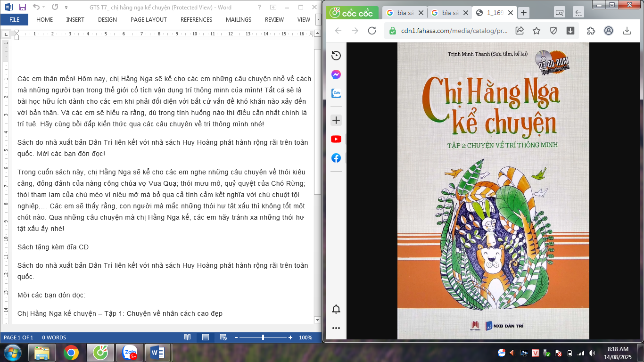
Các em thân mến! Trong kho tàng truyện cổ tích dân gian Việt Nam có vô vàn câu chuyện hay mang tính giáo dục góp phần định hướng nâng cao thẩm mỹ nghệ thuật cho các em. Hôm nay, thư viện nhà trường gửi đến các em cuốn sách: “ Chị Hằng Nga kể chuyện” do nhà xuất bản Dân Trí liên kết với nhà sách Huy Hoàng phát hành. Sách tặng kèm đĩa CD. Đến với cuốn sách chúng ta sẽ thấy hình ảnh chị Hằng Nga xinh đẹp kể cho các em những câu chuyện nhỏ về cách mà những người bạn trong thế giới cổ tích vận dụng trí thông minh của mình! Tất cả sẽ là bài học hữu ích dành cho các em khi phải đối diện với bất cứ vấn đề khó khăn nào xảy đến với bản thân. Và các em sẽ hiểu ra rằng, dù trong tình huống nào thì điều cần nhất chính là trí tuệ. Hãy cùng bồi đắp kiến thức qua các câu chuyện về trí thông mình nhé! Đó là những câu chuyện về thói kiêu căng, đỏng đảnh của nàng công chúa vợ Vua Quạ; thói mưu mô, quỷ quyệt của Chó Rừng; thói tham lam của chú mèo vì niêu mỡ mà bỏ qua cả tình cảm kết nghĩa với chú chuột tội nghiệp,… Các em sẽ thấy rằng, con người mà mắc những thói hư tật xấu thì không tốt một chút nào. Qua những câu chuyện mà chị Hằng Nga kể, các em hãy tránh xa những thói hư tật xấu ấy nhé!
Mời các em đón đọc:

Tác giả: Lưu Thùy Linh

